長大病総第１４２５号
平成２１年 ２月１６日

各関係機関の長 殿

長崎大学医学部・歯学部附属病院長
江 口 勝 美（公印省略）

作業療法士（非常勤職員：フルタイマー）の募集について（依頼）

謹啓 時下益々御清祥のこととお慶び申し上げます。
さて、本院では作業療法士を、別紙のとおり募集することとなりました。
つきましては、ご多忙中のところ恐縮に存じますが、関係各位にご周知いただきますようお願い申し上げます。
敬具
記

１．職名 作業療法士（非常勤職員：フルタイマー）１名

２．採用予定日 平成２１年４月１日以降の出来るだけ早い時期
（月に1回程度、休日出勤があります。）
※３年間の雇用であるが、採用日より最長５年までの雇用更新の可能性有り

３．応募方法等は、別紙を参照願います。

応募方法
（別紙）
- 顔写真を貼付の上，別添就職希望登録用紙にすべてご記入下さい（A3×1枚にコピーしてご使用願います）。
  - 年月はすべて西暦で記入します。
  - 学歴は現在在学中の学校も明記してください。
  - 職歴のある方は勤務先を記入し，その際の該当する雇用形態〈常勤・パート〉を○で囲みます。パート（非常勤・アルバイト含む）の場合は週の労働時間を記入してください。
    - 記載例：卒業後，1日8時間で週4回アルバイト勤務をしていた場合 → 週32時間
    - 在学中の勤務は記載する必要はありません。また，現在在職中の方はいつから当施設での勤務が可能かご記載ください。
（確定でない場合は「見込」と但し書きをしてください）
  - 現時点で希望される勤務期間について☑印でご記入ください。

- 長3サイズ（長さ23.5cm，幅12 cm）の封筒に，返信先住所・氏名（「○○様」と宛名書きしてください）を明記し，80円切手を貼付して下さい。

- 成績証明書（有資格者は作業療法士免許証の写し）をご用意ください。

- 応募必要書類を下記までご送付ください。
  - 別添就職希望者登録用紙（写真貼付）
  - 返信用封筒（長3サイズ封筒に80円切手を貼付，返信先明記の上）
  - 成績証明書 ＊有資格者は不要
  - 作業療法士免許証（写）＊有資格者のみ

- 選考方法 筆記試験及び面接を実施します。
試験、面接等の案内は応募必要書類受付後に送付します。

6. 応募締切日：随 時

◆◆ 応募書類送付・問合せ ◆◆
長崎大学医学部・歯学部附属病院 総務課人事企画班
〒852-8501 長崎市坂本1丁目7番1号
TEL： ０９５－８１９－７６５１
2009年度 長崎大学医学部・歯学部附属病院リハビリテーション部 作業療法士採用
【記入日： 年 月 日】

写真を貼付
してください
作業療法士就職希望登録用紙

＊年月はすべて西暦でご記入ください。
ふりがな  氏 名 |  | 性  別 | 男 ・ 女 | 生年月日 | 19 年 月 日生（ 歳）
現住所 | 〒 － |  |  |  |  | TEL：
上記以外の連絡先 | 〒 － |  |  |  |  | TEL：
メール  アドレス | 1) |  | 2)
学 歴 | 年 月～ 年 月 高等学校 科
学 歴 | 年 月～ 年 月
学 歴 | 年 月～ 年 月
学 歴 | 年 月～ 年 月

- 現在取得している（あるいは今後取得が見込まれる）免許・資格をご記入ください。
年月 | 免許・資格 | 年月 | 免許・資格

- 職歴がある方はご記入ください
勤務期間 | 勤務先 | 雇用形態
年 月～ 年 月 |  | 常勤・パート（週 時間）
年 月～ 年 月 |  | 常勤・パート（週 時間）
年 月～ 年 月 |  | 常勤・パート（週 時間）
年 月～ 年 月 |  | 常勤・パート（週 時間）
勤務開始可能日 | 年 月 日

- 現時点で希望される勤務期間について☑印でご記入ください
□ 1年間 □ 2年間 □ 3年間 □ 4年間 □ 5年間
氏名

- 就職先を選ぶ上で，あなたが重視することは何ですか？

- 本リハビリテーション部を志望する理由を教えてください。

- あなた自身を自己分析してください。

- 学生時代あるいはこれまでにあなたが打ち込んだこと，それによって得たもの，学んだことなどについてお書きください。
＊ご記入ありがとうございました
2009年 長崎大学医学部・歯学部附属病院リハビリテーション部
作業療法士 職員募集のお知らせ

当院のご紹介
長崎大学医学部・歯学部附属病院は急性期医療に特化した特定機能病院です。診療体制として， 臓器別・機能別に分かれた32の診療科と26の中央診療施設を有し，入院ベッド数869床，
1日平均外来患者数約1,500名で，あらゆる疾患に対応した高度医療を提供しております。リハビ
リテーション部は部長，副部長，専任医師各1名の合計3名の医師，理学療法士9名，作業療法士
3名のスタッフで構成されています。部門として小さいながらも，急性期からの早期介入による合併症予防と早期離床，高度先進医療に伴う専門的リハの提供，地域完結型リハへの貢献を目標に掲げ，地域の急性期医療を担う当院において質の高いリハ医療の提供に日々努めております。当院における平均在院日数21.8日，病床稼働率84.5%（2006年度）の実績に少なからず貢献しているものと自負するものであります。
当部でのリハの対象は幅広く，整形外科系疾患（スポーツ障害も含む），循環器疾患，呼吸器疾患，神経疾患，周術期症例など多岐にわたり，院内の多くの診療科よりご紹介いただいております。2006年度の年間のリハ新規依頼件数は1,590件（前年度比115%），理学療法実施件数15,220件（112%），作業療法実施件数7,042件（115%）といった実績を残しております。当院では脳血管疾患等リハ料，心大血管疾患，運動器および呼吸器で施設基準Ⅰを取得いたしまして，診療しております。当院では病院機能評価認定証の取得に続いて，品質保証の国際規格である ISO 9001: 2000の認証を取得するなど，病院をあげて医療の質を高める取り組みが積極的に展開される中，名実共に当院のリハ医療を支える部門として，利用者の皆様とご家族のご期待に添えるようさらなるリハサービスの充実を目指しております。
日常の診療活動に加えて当部では，本学医学部保健学科や大学院医歯薬学総合研究科の先生方のご指導をいただきながら基礎および臨床研究にも積極的に取り組んでおり，その成果を学会等で報告しております。また，患者さんの信頼を得られる臨床セラピストをめざして接遇，専門的知識の指導，評価と治療技術のあり方まで一貫したトレーニングを行います。また，臨床研究や学会発表なども積極的に推進しています。
意欲，やる気，向上心のある皆様の応募を心からお待ちいたしております。
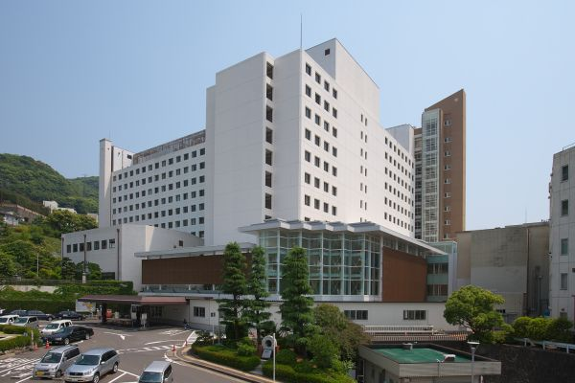
（リハビリテーション部 理学療法士 神津 玲）

